ZAPRASZAMY NA BEZPŁATNE BADANIA POSTAWY CIAŁA, PRZETWARZANIE INTEGRACJI SENSORYCZNEJ ORAZ POMIAR BIOIMPEDENCJI SKŁADU MASY CIAŁA DZIECI W PRZEDZIALE WIEKOWYM 10- 12 LAT

Laboratorium Posturologii- Centrum Rehabilitacji i Sportu Uniwersytetu Jana Kochanowskiego w Kielcach ul. Świętokrzyska 21
pod kierunkiem dr hab. prof. UJK Jacka Wilczyńskiego

Celem badań jest wczesne wykrycie wad postawy ciała, deficytów integracji sensorycznej równowagi oraz stabilności posturalnej, a dzięki temu szybsze wdrożenie procesu fizjoterapeutycznego. Możliwość określenia, która z cech morfologicznych wpływa niekorzystnie na zaburzenia równowagi i stabilności posturalnej u dzieci. Badania są bezpłatne i bezpieczne dla dziecka.Projekt realizowany jest w ramach badań statutowychWydziału Lekarskiego i Nauk o Zdrowiu Uniwersytetu Jana Kochanowskiego w Kielcach. Badania są bezinwazyjne, bezpieczne- stanowią pełnoprawną dokumentację medyczną.

Urządzenie BiodexBalance System
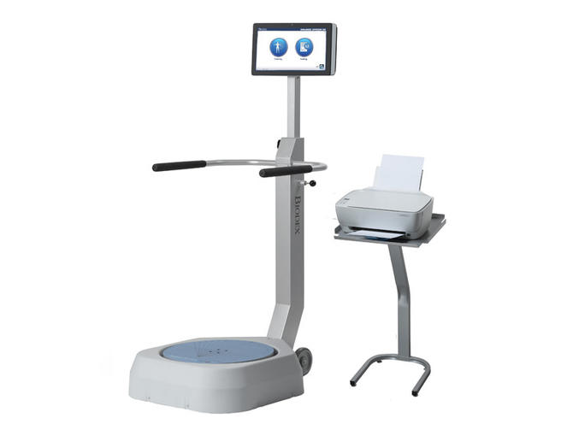
Integracja sensoryczna będzie badana za pomocą platformy posturologicznejBiodexBalance System. Do analizy używany będzie Kliniczny Test Integracji Sensorycznej Równowagi (CTSIB). Test CTSIB jest wykorzystywany w programie zapobiegania upadkom: wykonany test jest porównywany z danymi normatywnymi.

Urządzenie DiersFormetric III 4D

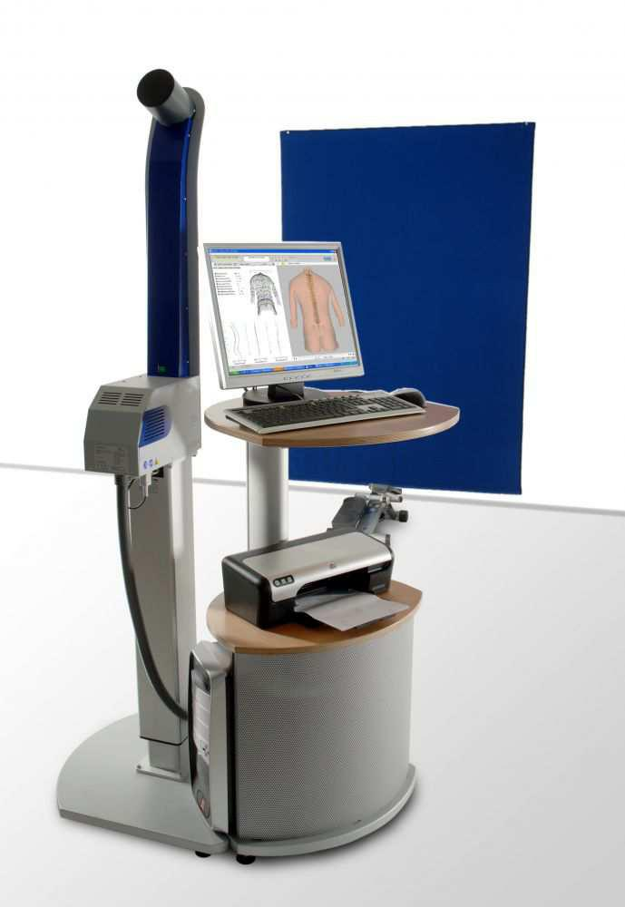
Analiza oceny postawy ciała będzie wykonywana za pomocą urządzenia DIERS formetric III 4D, które pozwala na fotogrametryczną rejestrację powierzchni ciała za pomocą procesu stereografii rastrowej. Badanie jest wykonane dzięki technice optoelektronicznej bez zastosowania promieniowania jonizującego umożliwia wielokrotne powtarzanie badania bez następczych skutków ubocznych dla pacjenta.

Urządzenie TANITA MC- 780

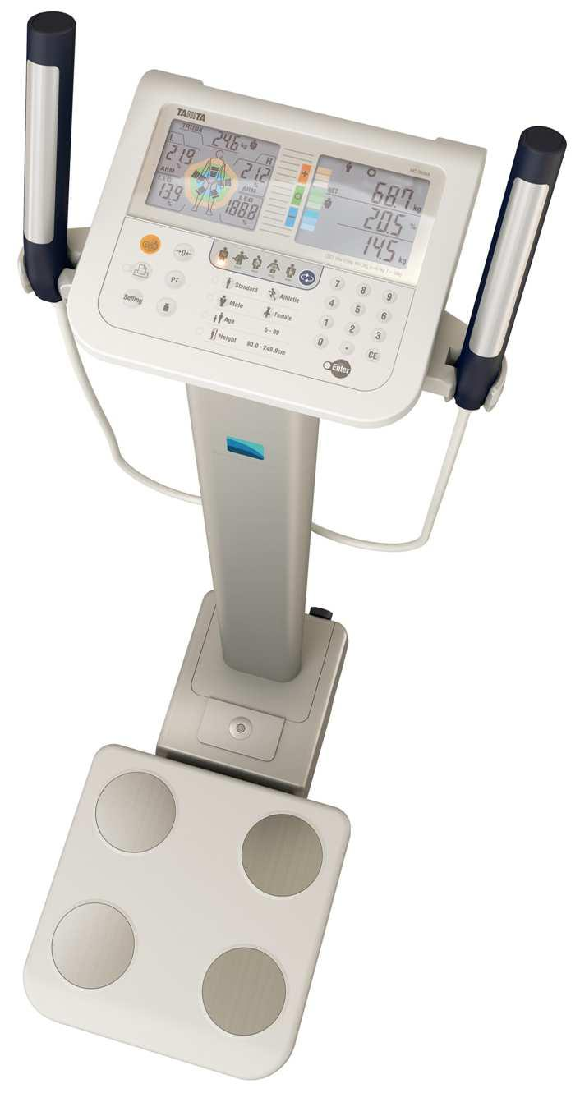
Ocena składu masy ciała będzie wykonana przy użyciu urządzenia TANITA MC-780. Analizator pozwala na uzyskanie pełnego profilu składu ciała badanej osoby w czasie około 20 sekund w tym waga, procent tkanki tłuszczowej, masę tkanki tłuszczowej w kilogramach, wskaźnik masy ciała tzw. BMI, tkankę beztłuszczową, masy mięśniowej, całkowitą masę wody, wskaźnik BMR.

Zainteresowanych prosimy o kontakt telefoniczny: 512-787-539
Doktorant mgr Natalia Habik- Tatarowska

